«學校名稱» ─ 家長行動應用二維條碼邀請函
親愛的 «學生姓名» 家長您好，
新學期開始，您可以透過手機下載App，立刻查詢孩子在校情形，包括評量成績、學期成績、缺曠記錄、獎勵懲戒等相關資訊，幫助您隨時隨地關心陪伴孩子成長。

如何啟動App，開始瀏覽孩子資料？
步驟1：手機掃描下圖QR code，免費安裝1Campus 家長App
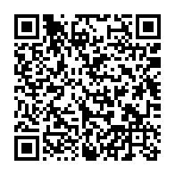   | iOS：即將推出  歡迎加入line@官方帳號關注最新進度
步驟2：手機掃描下圖QR code，免費安裝1Campus 家長App。
步驟3：使用Google、FB 、windows、Yahoo帳號直接登入，或新註冊後登入。
步驟4：首次使用將直接跳轉到「加入孩子」，選擇『QR Code』方式，掃描下方二維條碼，完成！

加入孩子操作流程說明：(完成1Campus 家長app下載安裝後)
- 登入1Campus APP
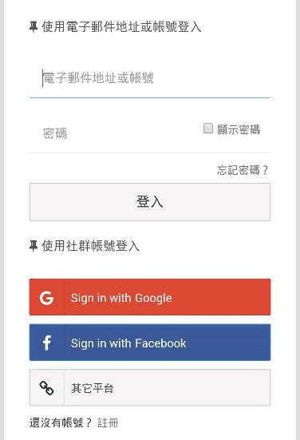
註冊帳號登入
個人信箱帳號登入
- 選擇掃描QR Code
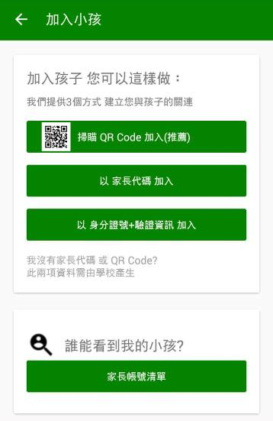
②
- 或點選下拉選單中的「加入小孩」。
①
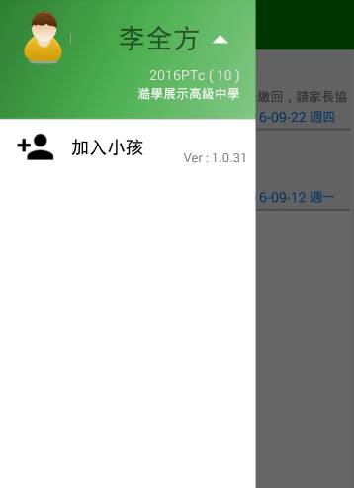

«QRCODE» | 姓名：«學生姓名» | 年級：«年級» 年級
«QRCODE» | 班級：«班級名稱» | 座號：«座號»
«QRCODE» | 家長代碼：«家長代碼»

本服務為澔學學習股份有限公司提供使用ischool校務系統之學校應用。  更多使用意見，歡迎 電郵 support@ischool.com.tw  或使用Line app加入好友行動條碼 掃描右方QR Code加入Line線上客服！  敬祝 使用愉快  澔學學習股份有限公司 |  | Line線上客服
 |  | 